Лабораторная работа №2
Влияние уровня напряжения на световой поток и потребляемую мощность светодиодного осветительного прибора

Цель работы: Получить навыки прямой и косвенной оценок влияния уровня напряжения на характеристики светодиодных светильников с разными видами пускорегулирующих аппаратов.

Краткие сведения из теории.

Под пускорегулирующим аппаратом (ПРА) для модулей со светоизлучающими диодами (СИД) понимают устройство, включаемое между источником питания и одним или несколькими модулями СИД, которое служит для питания модуля(ей) СИД при номинальном напряжении или номинальном токе. Устройство может состоять из одного или более элементов и может включать в себя средства для уменьшения силы света, коррекции коэффициента мощности и снижения уровня радиопомех.

Примечание. В международном стандарте [1] приведенное определение ПРА относится к электронным пускорегулирующим аппаратам (ЭПРА), но так как в нем нет указания вида устройства, то его можно отнести и к традиционным ПРА на основе пассивных R, L, C балластов. В ретроспективе развития светотехники с начала 21 века, которое определялось революционным вхождением СИД во все сферы применения искусственного освещения, можно отметить целый ряд терминов, которые применяли к ПРА для модулей СИД. Дл выхода первых стандартов по тематике осветительных приборов с СИД большое влияние на терминологию оказывали специалисты из смежной области науки - электроники, и широкое распространение получили такие названия ПРА, как "драйвер", "источник питания" и "блок питания". С разработкой первых стандартов и одновременно процессом согласования их требований с международными появляются термины "устройства управления лампами" [2] и "устройства управления" для СИД [3]. Если первые стандарты в области осветительных приборов с СИД часто разрабатывались путем прямого перевода, то в более поздних уже видна работа по согласованию ранее существующих подходов в светотехнике стран постсоветского пространства и новых достижений международной стандартизации. В стандарте ГОСТ IEC 61347-2-13-2013 [1] появляется (возвращается) термин ПРА, который применялся еще в школе светотехники СССР.
Необходимость ПРА в осветительном приборе обусловлена непосредственно его основными функциями:
– преобразование напряжения источника питания, а в большинстве случаев это сетевое напряжение переменного тока, в напряжение допустимое для питания модуля (ей) СИД постоянного тока;
– стабилизация напряжения питания модуля(ей) СИД, а с учетом малой величины динамического сопротивления R_{d} СИД в рабочей части вольтамперной характеристики (рисунок 1) в большинстве случаев необходима стабилизация тока, протекающего в их цепи;

Рисунок 1 – Прямая ветвь вольтамперной характеристики светодиода

– электромагнитная совместимость осветительного прибора и сети питания (корректировка коэффициента мощности, снижение уровней радиопомех) ;
– снижение пульсации светового потока СИД.

Примечание. Классификация ПРА для модуля(ей) СИД [4]:
1) пассивные балласты:
1.1) резистивные;
1.2) емкостные;
1.3) индуктивные.
2) электронные ПРА (ЭПРА):
2.1) без гальванического разделения входа и выхода:
2.1.1) линейные:
2.1.1.1) стабилизаторы тока;
2.1.1.2) секвентальные;
2.1.2) импульсные:
2.1.2.1) понижающие;
2.1.2.2) повышающие;
2.1.2.3) инвертирующие;
2.1.2.4) с разделительным конденсатором:
2.1.2.4.1) преобразователь Кука;
2.1.2.4.2) регулятор SEPIC;
2.1.2.4.3) регулятор ZETA;
2.2) импульсные с гальваническим разделением входа и выхода:
2.2.1) однотактные преобразователи:
2.2.1.1) прямоходовые;
2.2.1.2) обратноходовые;
2.2.2) двухтактные преобразователи:
2.2.2.1) полумостовые;
2.2.2.2) мостовые.

Среди пассивных балластов для модуля(ей) СИД наиболее широкое применение получили электромагнитные ПРА (ЭмПРА) на основе индуктивных элементов (дросселей), которые применяются также в осветительных приборах с газоразрядными лампами. ЭмПРА не содержат электролитических конденсаторов, активных переключающих элементов и сложных многокомпонентных цепей питания и управления. Поэтому они просты, надежны, не являются источниками радиопомех и имеют большой срок службы, соизмеримый со сроком службы светодиодов [4].
В отличие от ЭмПРА для газоразрядных ламп, так как СИД имеет более высокую чувствительность к колебаниям и импульсам напряжения (см рисунок 1), то в светодиодных осветительных приборах целесообразней применять двухобмоточные дроссели (рсиунок 2). В таком дросселе одна обмотка подключается к фазному проводу, а вторая к нулевому, что создает защиту СИД при возникновении грозового импульса в каждом из проводов.
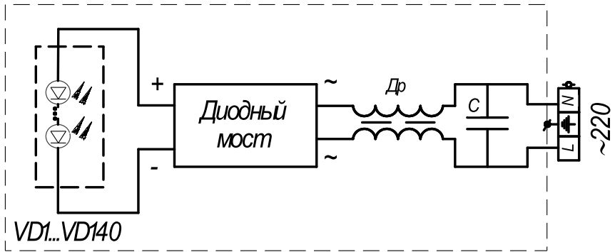

Рисунок 2 – Электрическая схема ЭмПРА для модуля(ей) СИД

К недостаткам ЭмПРА следует отнести:
– большие потери электроэнергии в балласте;
– относительно плохая стабилизация рабочего тока цепи СИД (регулирующий эффект по току равен ...);
– значимые массогабаритные характеристики;
– повышенный коэффициент пульсации светового потока до 30 %.

Примечание. Относительно высокий регулирующий эффект по току в светодиодном осветительном приборе с ЭмПРА в отдельных применениях можно считать его достоинством. Например, он позволяет сделать простую и дешевую систему регулирования световым потоком путем изменения напряжения питающей сети.

ЭПРА для модуля(ей) СИД в общем случае включает следующие модули:
1) фильтр подавления радиопомех;
2) выпрямитель;
3) корректор коэффициента мощности;
4) регулятор;
5) схема управления.
Наиболее целесообразные по функционалу в осветительном приборе – это импульсные ЭПРА, а с учетом надежности работы диодов с гальваническим разделением входа и выхода. благодаря наличию нескольких ступеней преобразования энергии ЭПРА обладают практически неограниченными функциональными возможностями, позволяющими выполнить все операции по преобразованию энергии, которые необходимы для формирования оптимальных рабочих и регулировочных режимов СИД, обеспечения электромагнитной совместимости прибора с питающей сетью и удовлетворения требований потребителя по показателям энергоэффективности (высокий кпд) и световым (низкий коэффициент пульсации светового потока, практически полное отсутствие фликера и др.) [4].

Примечание. При рассмотрении требований электромагнитной совместимости ПРА и питающей сети упоминается о коэффициенте мощности. В традиционном понимании коэффициент мощности cos φ (косинус угла сдвига между фазами тока и напряжения на частоте 50 Гц) не входит в перечень кондуктивных низкочастотных явлений [5]. Однако, такое понимание коэффициента мощности справедливо для цепей с линейными элементами или цепей, в которых нелинейностью элементов можно пренебречь в практических задачах. С широким применением импульсных блоков питания в технике вопросы нелинейности элементов, гармонических и интергармонических составляющих токов и напряжений стали крайне актуальны, так как указанные явления значительно повлияли на электромагнитную обстановку в электрических сетях.
Правильно под коэффициентом мощности понимается показатель λ, который характеризует потребителя переменного электрического тока с точки зрения наличия в нагрузке неактивной составляющей (реактивной составляющей и/или мощности искажения) и определяемый по формуле

, (1)

где P – активная мощность нагрузки, Вт;
Q – реактивная мощность нагрузки, вар;
Т – мощность искажения, обусловленная протеканием гармонических составляющих тока нагрузки.

Коэффициент мощности можно определить через произведения коэффициента искажения k_{и} и cos φ₍₁₎ для основной частоты 50 Гц

, (2)

где I₍₁₎ – действующее значение тока основной частоты 50 Гц, А;
I – действующее значение тока всех гармоник, А;
ТНD – суммарное гармоническое искажение (коэффициент гармоник), отн. ед.

Приборы и оборудование

Для косвенной оценки зависимости светового потока от напряжения питания осветительного прибора применяется люксметр ТКА-Люкс.
Прямые измерения напряжения, тока, проводятся вольтметром и амперметром соответственно, или мультиметром.
Прямое измерение активной потребляемой мощности проводится ваттметром.
Изменение напряжения питания на зажимах осветительного прибора осуществляется ЛАТРом.

Порядок выполнения работы

1 Подготовка к измерениям

1.1 Собрать электрическую схему проведения измерений (рисунок 3) с включением осветительного прибора с электромагнитным пускорегулирующим аппаратом.

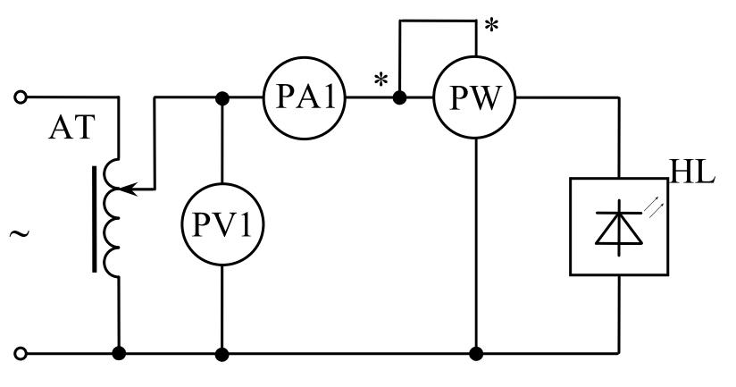
Рисунок 3 – Электрическая схема проведения измерений

1.2 Включить люксметр и определить значения темнового сигнала Е_{тс} при всех положениях переключателя, закрыв входное окно фотометрической головки, плотным ворсистым черным материалом.
Рассчитывать истинную измеренную освещенность Е, лк,:

Е = Е_{изм} – Е_{тс} (3)

где Е_{изм} – значение освещенности индицируемое на индикаторе прибора, лк;
Е_{тс} – значения темнового сигнала в выбранном диапазоне измерения, лк.

2 Проведение измерений

2.1 После проверки схемы преподавателем выставить выходное напряжение на ЛАТРе ориентировочно 230 В и подать на его входные клеммы сетевое напряжение питания 220 В (230 В) переменного тока.
2.2 Установить фотометрическую головку люксметра вплотную с светорассеивателю осветительного прибора и выбрать нужный диапазон измерений.
Во время проведения измерений не допускать изменения положения фотометрической головки по отношению к осветительному прибору.
2.3 Дождаться стабилизации светового потока осветительного прибора [3]. Регистрировать освещенность в первые 15 с после включения ОП. Далее через равные интервалы времени из диапазона от 5 до 15 мин, регистрировать значения освещенности. Состояние стабилизации считается достигнутым, когда впервые от начала испытания для трех последовательных значений регистрируемой величины выполняется условие

(Е_{макс} – Е_{мин}) / Е_{ср} ·100% ≤ 1%, (4)

где Е_{макс} – максимальное значение освещенности из трех последних, лк;
Е_{мин} – минимальное значение освещенности из трех последних, лк;
Е_{ср} – среднеарифметическое значение освещенности из трех последних, лк.

2.4 Установить ручку ЛАТРа на максимальное значение выходного напряжения.
2.2 Провести измерения напряжения на выходе ЛАТРа, тока в цепи подключения осветительного прибора, активной мощности потребляемой осветительным прибором, освещенности в контрольной точке на светорассеивателе.
2.3 Повернуть ручку ЛАТРа и снизить напряжение на 10 В. Провести измерения по пункту 2.
2.4 Пункт 2.3 повторять до полного отключения осветительного прибора или нарушения стабильной его работы, которая проявляется в мерцании светодиодов.
2.5 Вернуть ручку ЛАТРа в начальное положение, которое соответствует выходному напряжению на ЛАТРе ориентировочно 230 В. Отключить ЛАТР от сети питания.
2.6 Отключить осветительный прибор с электромагнитным пускорегулирующим аппаратом и включить с электронным.
2.7 Повторить измерения по пп. 2.1–2.5.

3 Обработка результатов измерений

3.1 Полная мощность осветительного прибора S_{i}, В·А

S_{i} = U_{i} I_{i}. | (5)
3.2 Коэффициент мощности λ

lд  λ_{i} = P_{i} / S_{i}. | (6)

3.3 Относительный световой поток осветительного прибора Ф*, отн. ед.:

Ф* = Е_{i} / Е_{Б} , | (7)

где Е_{i} – измеренная истинная освещенность при i-том напряжении, лк;
Е_{Б} – измеренная истинная освещенность при базовом напряжении 230 В, лк;

3.3 Относительная световая отдача осветительного прибора η*, отн. ед.:

η* = Е_{i} P_{Б} / P_{i} Е_{Б} , | (8)

где P_{i} – измеренная активная мощность при i-том напряжении, лк;
P_{Б} – измеренная активная мощность при базовом напряжении 230 В, лк;

- Оценка и оформление результатов измерений
4.1 Результаты измерений и расчетов световых и электрических величин представляются в таблице 1.
Таблица 1 - Результаты измерений и расчетов
Значения
напряжения U, В | тока I, А | активной мощности P, Вт | полной мощности S, В·А | коэффициента мощности  λ | истинной освещенности Е, лк | Относительных величин
 |  |  |  |  |  | светового потока Ф* | световой отдачи η*
осветительный прибор с электромагнитным блоком питания
осветительный прибор с электронным блоком питания

4.2 По данным таблицы 1 построить графические зависимости P = f(U), Ф* = f(U), η* = f(U).

5 Содержание отчета по лабораторной работе

5.1 Название работы
5.2 Цель работы
5.3 Перечень приборов и оборудования
5.4 Таблица результатов измерений и расчетов
5.5 Диаграммы P = f(U), Ф* = f(U), η* = f(U) для двух видов блоков питания
5.6 Заключение по полученным зависимостям. Кратко пояснить причину характера зависимостей электрических и световых характеристик осветительного прибора от напряжения питания.

Список использованных источников

1 ГОСТ IEC 61347-2-13-2013 Аппараты пускорегулирующие для ламп. Часть 2-13. Дополнительные требования к электронным пускорегулирующим аппаратам с напряжением питания постоянного или переменного тока для модулей со светоизлучающими диодами (с Поправкой)
2 ГОСТ Р МЭК 61347-1-2011 Устройства управления лампами. Часть 1. Общие требования и требования безопасности
3 ГОСТ Р МЭК 62384-2011 Устройства управления электронные, питаемые от источников постоянного или переменного тока, для светодиодных модулей. Рабочие характеристики
4 Справочная книга по светотехнике / Под. Ред. Ю.Б. Айзенберга, Г.В. Бооса. // 4-е изд. перераб и доп. – М.: – 892 с. ил.
5 ГОСТ IEC/TS 61000-1-2-2015 Электромагнитная совместимость (ЭМС). Часть 1-2. Общие положения. Методология достижения функциональной безопасности электрических и электронных систем, включая оборудование, в отношении электромагнитных помех (Переиздание)
6 ГОСТ Р 54350-2015 Приборы осветительные. Светотехнические требования и методы испытаний.

